Dzień dobry dzielne przedszkolaki !
Czy ukończyliście poprzednią misję?
Wasza super-mapa-mieszkania będzie jeszcze potrzebna.
Nadchodzi misja nr 3!
Codziennie rodzice zaznaczają na jednym wybranym przez siebie pomieszczeniu liczbę ukrytych skarbów. Skarby to ćwiczenia buzi albo wyrazy do utrwalenia ( mogą być ukryte w pojemniczkach po kinderkach albo napisane na kolorowych kartkach) Po ustaleniu, które pomieszczenie będzie przeszukiwane rodzice dają wskazówki używając określeń – ciepło, gdy jest blisko przedmiotu albo zimno! Po odnalezieniu skarbu powtarzamy ćwiczenie lub wyraz. Czy uda Wam się wszystkie odnaleźć? Powodzenia!!!

monety na których można napisać wyrazy / numer ćwiczenia
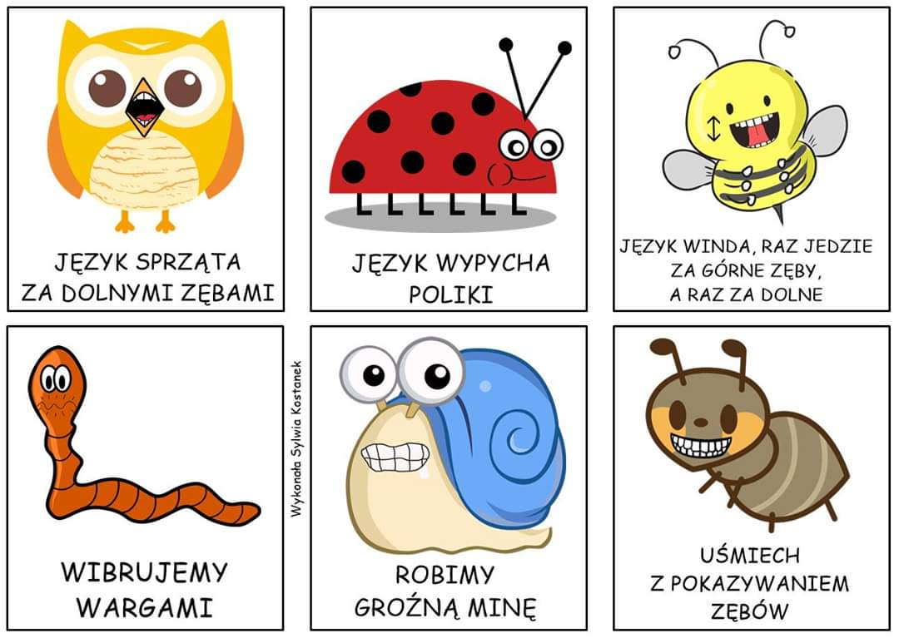
Ćwiczenia dla młodszych dzieci:

Źródło: https://www.facebook.com/gabinetterapii.lodz/?eid=ARAEI9OqOiQct7Pr0VgoZKti6-kw_86wDsXi0nSa1a7KqNZouodJKKfsz59wwucsjSAlvKmvhjdtR43C&timeline_context_item_type=intro_card_work&timeline_context_item_source=100007075383990&fref=tag

